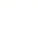
2017-2018学年广西梧州市蒙山县九年级（下）
期中数学模拟试卷
一．选择题（共10小题，满分30分）
1．cos30°的相反数是（ ）
A．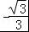 B． C．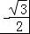 D．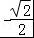
2．当A为锐角，且＜cos∠A＜时，∠A的范围是（ ）
A．0°＜∠A＜30° B．30°＜∠A＜60° C．60°＜∠A＜90° D．30°＜∠A＜45°
3．抛物线y=3（x﹣1）²+1的顶点坐标是（ ）
A．（1，1） B．（﹣1，1） C．（﹣1，﹣1） D．（1，﹣1）
4．将抛物线y=x²﹣6x+21向左平移2个单位后，得到新抛物线的解析式为（ ）
A．y=（x﹣8）²+5 B．y=（x﹣4）²+5
C．y=（x﹣8）²+3 D．y=（x﹣4）²+3
5．已知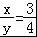，那么下列等式中，不成立的是（ ）
A．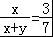 B．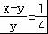 C．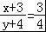 D．4x=3y
6．如图，在正方形网格上有两个相似三角形△ABC和△DEF，则∠BAC的度数为（ ）
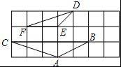
A．105° B．115° C．125° D．135°
7．如图，在Rt△ABC，∠BAC=90°，AD⊥BC，AB=10，BD=6，则BC的值为（ ）
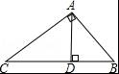
A． B． C． D．
8．如图，在平面直角坐标系中，∠α的一边与x轴正半轴重合，顶点为坐标原点，另一边过点A（1，2），那么sinα的值为（ ）
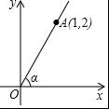
A．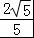 B． C．2 D．
9．在△ABC中，若sinA=，tanB=，则这个三角形是（ ）
A．锐角三角形 B．直角三角形 C．钝角三角形 D．等腰三角形
10．对于函数y=5x²，下列结论正确的是（ ）
A．y随x的增大而增大
B．图象开口向下 [来源:Z§xx§k.Com]
C．图象关于y轴对称
D．无论x取何值，y的值总是正的

二．填空题（共8小题，满分24分，每小题3分）
11．计算：tan60°﹣cos30°= ．
12．已知一个斜坡的坡度i=1：，那么该斜坡的坡角的度数是 度．
13．在△ABC中，∠C=90°，若tanA=，则sinB= ．
14．如图，A、B是双曲线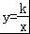的一个分支上的两点，且点B（a，b）在点A的右侧，则b的取值范围是 ．
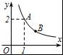
15．已知：是反比例函数，则m= ．
16．如图，在Rt△ABC中，∠ACB=90°，CD⊥AB，tan∠BCD=，AC=12，则BC= ．
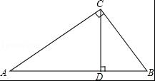
17．如图，用长3m、4m、5m的三根木棒正好搭成一个Rt△ABC，AC=3，∠C=90°，用一束垂直于AB的平行光线照上去，AC、BC在AB的影长分别为AD、DB，则AD= ，BD= ．
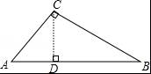
18．在△ABC中，若|sinA﹣|+（cosB﹣）²=0，则∠C的度数是 ．[来源:学+科+网Z+X+X+K]

三．解答题（共6小题，满分52分）
19．计算：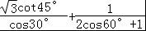﹣tan60°×sin60°．
20．如图，在△ABC中，BC=12，tanA=，∠B=30°；求AC和AB的长．
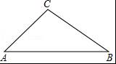
21．在平行四边形ABCD中，E为BC边上的一点．连结AE．
（1）若AB=AE，求证：∠DAE=∠D；
（2）若点E为BC的中点，连接BD，交AE于F，求EF：FA的值．
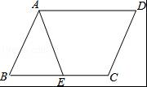
22．求证：相似三角形面积的比等于相似比的平方．（请根据题意画出图形，写出已知，求证并证明）

23．如图，大楼底右侧有一障碍物，在障碍物的旁边有一幢小楼DE，在小楼的顶端D处测得障碍物边缘点C的俯角为30°，测得大楼顶端A的仰角为45°（点B，C，E在同一水平直线上）．已知AB=80m，DE=10m，求障碍物B，C两点间的距离．（结果保留根号）
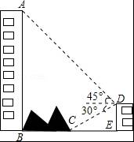

24．如图，某地下车库的入口处有斜坡CB，长为5m，其坡度i==1：2．为了行车安全，现将斜坡的坡角改造为15°．
（1）求斜坡的高度．
（2）求斜坡新起点与原起点之间的距离AB（结果精确到0.1m，参考数据：sin15°≈0.259，cos15°≈0.966，tan 15°≈0.268）．
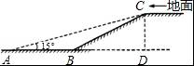

参考答案
一．选择题
1．C．
2．B．
3．A．
4．D．
5．B．
6．D．
7．D．
8．A．
9．A．
10．C．
二．填空题
11．．
12．30°．[来源:学。科。网]
13．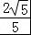．
14．0＜b＜2．
15．﹣2．
16．9
17．；．
18．90°．
三．解答题
19．[来源:Z+xx+k.Com]解：原式=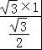+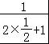﹣×
=2+﹣
=1．

20．解：如图作CH⊥AB于H．
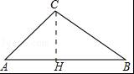
在Rt△BCH中，∵BC=12，∠B=30°，
∴CH=BC=6，BH==6，
在Rt△ACH中，tanA==，
∴AH=8，
∴AC==10，
∴AB=AH+BH=8+6．

21．证明：（1）在平行四边形ABCD中，AD∥BC，
∴∠AEB=∠EAD，
∵AE=AB，
∴∠ABE=∠AEB，
∴∠B=∠EAD，
∵∠B=∠D，
∴∠DAE=∠D；
（2）∵四边形ABCD是平行四边形，
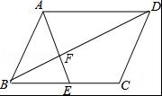
∴AD∥BC，AD=BC，
∴△BEF∽△AFD，
∴=，
∵E为BC的中点，
∴BE=BC=AD，
∴EF：FA=1：2．

22．已知：如图，已知△ABC∽△A₁B₁C₁，顶点A、B、C分别与A₁、B₁、C₁对应，△ABC和△A₁B₁C₁的相似比为k．
求证：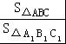 =k²；
证明：作AD⊥BC于D，A₁D₁⊥B₁C₁于D₁，
∵△ABC∽△A₁B₁C₁，顶点A、B、C分别与A₁、B₁、C₁对应，
∴∠B=∠B₁，
∵AD、A₁D₁分别是△ABC，△A₁B₁C₁的高线，
∴∠BDA=∠B₁D₁A₁，
∴△ABD∽△A₁B₁D₁，
∴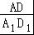=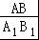=k，
∴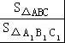=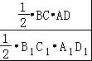=k²．
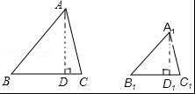

23．解：过点D作DF⊥AB于点F，过点C作CH⊥DF于点H．
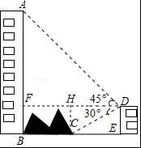
则DE=BF=CH=10m，
在Rt△ADF中，AF=AB﹣BF=70m，∠ADF=45°，
∴DF=AF=70m．
在Rt△CDE中，DE=10m，∠DCE=30°，
∴CE=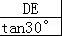==10（m），
∴BC=BE﹣CE=（70﹣10）m．
答：障碍物B，C两点间的距离为（70﹣10）m．

24．解：（1）∵在Rt△ABC中，斜坡CB长为5m，其坡度i==1：2，
∴BD=2CD，
又BC²=CD²+BD²，
∴75=5CD²，
∴CD=5m，BD=10m；

（2）在Rt△ACD中，CD=5m，∠CAD=15°，
∴AD=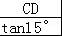=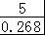=18.66m，
∴AB=AD﹣BD=18.66﹣10=8.66≈8.7m．

